Образовательная деятельность 2а класса
№ п/п | Курс | Тема мероприятия  (проектной, творческой работы) | Сроки проведения  мероприятия | Контроль | e-mail, WhatsApp учителя
1 | Доноведение | Виртуальная экскурсия по музеям нашей страны.  https://youtu.be/Hd3ak4I8M2I  https://youtu.be/k-JLcPIYxg8  https://youtu.be/sZ0pB3sdBdo  https://youtu.be/ZeB5TZdWTvQ  Рисунок  «Лекарственная азбука»  Книжка – малышка с иллюстрациями.  https://youtu.be/9kfJyjo1ryc  https://youtu.be/oQlOmdGdfQU  Вместе дружная семья.  Песни, танцы народов, населяющих донской край. Их национальные традиции.  https://youtu.be/yHvLDVUHCEs  https://youtu.be/BiMclySeEE0  https://youtu.be/r6BiVSPkhms  Рисунок. | 12.05  19.05  25.05 | Рисунок.  Фото работы выслать учителю  Книжка – малышка с иллюстрациями.  Фото работы выслать учителю  Рисунок.  Фото работы выслать учителю | sidorenko-galina1963@yandex.ru
2 | Уроки нравственности | Всероссийская акция «Георгиевская ленточка» в формате онлайн  Всероссийская акция «Бессмертный полк» в формате онлайн  Праздники моей семьи. День Победы.  Рисунки и поделки на тему «75-летие Победы в Великой Отечественной войне»  https://youtu.be/rOAu0Jjs1yw  https://youtu.be/AiVm17E6P0I  Происхождение моего имени.  История возникновения имен и фамилий.  https://youtu.be/0h9TZZz7D1I  Проект.  «Весенняя фантазия»  Поделки своими руками.  https://youtu.be/JOzoMxsVJOc  https://youtu.be/K6e6Nhvhch4 | 09.05  06.05-07.05  15.05  14.05 | Фото работы выслать учителю.  Фото работы выслать учителю.  Фото работы выслать учителю. | sidorenko-galina1963@yandex.ru
3 | Занимательный русский язык | «Рифма. Играем в стихи».  Составление стихов.  https://youtu.be/NFIaHYlxWyU  https://youtu.be/KWv_gwW-nRY  Пословицы – кладовая народной мудрости.  Составляем сборник пословиц.  https://youtu.be/8NHlS0YYeHw | 07.05-08.05  20.05 | Фото работы выслать учителю  Книжка – малышка с пословицами и иллюстрациями к ним.  Фото работы выслать учителю | sidorenko-galina1963@yandex.ru
4 | В гармонии с математикой | «Математика вокруг нас. Узоры на посуде»  Рисунки узоров.  https://youtu.be/ZxonLILwViM  https://youtu.be/984RYLkTw24  https://yandex.ru/video/preview?filmId=11245130320108891373&parent-reqid=1588163904562871-1338825995222552243900291-production-app-host-vla-web-yp-24&path=wizard&text=%D0%B2%D0%B8%D0%B4%D0%B5%D0%BE%2B%D1%83%D1%80%D0%BE%D0%BA%2B%C2%AB%D0%9C%D0%B0%D1%82%D0%B5%D0%BC%D0%B0%D1%82%D0%B8%D0%BA%D0%B0%2B%D0%B2%D0%BE%D0%BA%D1%80%D1%83%D0%B3%2B%D0%BD%D0%B0%D1%81.%2B%D0%A3%D0%B7%D0%BE%D1%80%D1%8B%2B%D0%BD%D0%B0%2B%D0%BF%D0%BE%D1%81%D1%83%D0%B4%D0%B5%C2%BB  Математические игры.  Составляем сборник математических игр.  https://youtu.be/rBZb_wgndBM  https://youtu.be/9NUUZw52wGc  «Оригами».  Поделки.  https://youtu.be/BzwW7ZYvUKU  https://youtu.be/vrQ1EQG3kUI | 13.05  21.05  22.05 | Рисунки узоров.  Фото работы выслать учителю.  Сборник математических игр.  Фото работы выслать учителю.  Фото работы выслать учителю. | sidorenko-galina1963@yandex.ru
5. | Фитнес | Развитие силовых способностей:  1.Отжимания: Мальчики 10 раз, девочки 7 раз.  2.Поднимание туловища из положения лежа (пресс): 12 раз.  3.Приседания: 18 раз | 18.05.20  25.05.20 | Фото выполнения выслать на электронный адрес | lazurchenkoandrei@  yandex.ru
6 | Рукотворчество | Сказки. Пример работы  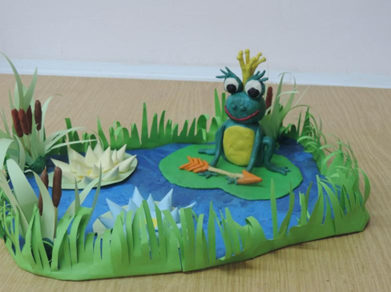 | 7-19 мая | Фото работы  Выслать учителю | b0av@yandex.ru
7 | «Учимся договариваться» | «Волшебное слово» https://youtu.be/FsKgoy0vMY0  «Учимся говорить правду»  https://yandex.ru/efir?stream_id=464484bb3dd506e7b85a685835ee5f20&from_block=logo_partner_player  «О лени и лентяях»  https://yandex.ru/efir?stream_id=43a5696067c83987baa7c484b8f2bfb6&from_block=logo_partner_player | 06.05.2020  13.05.2020  20.05.2020 | Ознакомиться с информацией | yaep@yandex.ru
8 | Шахматы | «Любимая шахматная фигура»  Выполнить объемный портрет шахматной фигуры. (связать, слепить, собрать из конструктора, нарядить куклу или другую игрушку и т.д.) | Выслать фото | 2а – 13-20 мая | ewtushencko.k@yandex.ru

